2020年度

中共四平市铁东区委宣传部部门决算

2022年 9月9 日

目 录

第一部分 部门概况
一、部门职责
二、机构设置及部门决算单位构成
第二部分 2020年度部门决算表
一、收入支出决算总表
二、收入决算表
三、支出决算表
四、财政拨款收入支出决算总表
五、一般公共预算财政拨款支出决算表
六、一般公共预算财政拨款基本支出决算表
七、一般公共预算财政拨款“三公”经费支出决算表
八、政府性基金预算财政拨款收入支出决算表
九、国有资本经营预算财政拨款支出决算表
十、部门预算项目支出绩效自评表
第三部分 2020年度部门决算情况说明
一、收入支出决算总体情况说明
二、收入决算情况说明
三、支出决算情况说明
四、财政拨款收入支出决算总体情况说明
五、一般公共预算财政拨款支出决算情况说明
六、一般公共预算财政拨款基本支出决算情况说明
七、一般公共预算财政拨款“三公”经费支出决算情况说明
八、政府性基金预算财政拨款收入支出决算情况说明
九、国有资本经营预算财政拨款支出决算情况说明
十、预算绩效管理情况说明
十一、其他重要事项情况说明
第四部分 名词解释

第一部分 部门概况

一、部门职责
(一)贯彻落实党中央和省委、市委宣传思想文化工作方针政策。研究拟订全区宣传思想文化工作和事业发展总体规划，统筹协调推进全区宣传思想文化领域法治建设，按照区委统一部署，统筹协调宣传思想文化系统各部门之间的工作。
(二)统筹协调党的意识形态工作，贯彻落实党中央和省、市、区委关于意识形态工作决策部署，组织协调意识形态工作责任制落实和日常监督检查，结合巡视巡察工作开展专项检查。
(三)统筹指导协调全区理论研究、理论学习、理论宣传工作，组织推动全区理论武装工作，组织实施马克思主义理论研究和建设工程。
(四)负责规划组织全局性思想政治工作，配合区委组织部做好党员教育工作，指导协调编写党员教育教材，会同有关部门研究和改进群众思想教育工作。
(五)统筹分析研判和引导全区社会舆论，指导协调全区各单位新闻宣传工作，组织全区突发公共事件应急新闻工作。
(六)贯彻落实党中央和省委、市委的新闻出版业方针政策，管理新闻出版行政事务，组织协调有关行政审批工作，统筹规划和指导协调新闻出版事业、产业发展，监督管理出版物内容和质量，监督管理印刷业，管理著作权，管理出版物进出口等。组织指导协调全区“扫黄打非”工作。
(七)统筹指导协调互联网宣传和信息内容管理工作。
(八)统筹指导协调推动全区文化艺术工作和精神文化产品的创作和生产，协调组织中华优秀传统文化传承发展有关工作，指导协调推动全区群众文化建设。
(九)对新闻出版、广播影视、文化艺术业改革发展研究提出政策性建议，统筹指导协调文化体制改革和文化事业、文化产业及旅游业发展。承担区文化体制改革和发展工作领导小组办公室日常工作。
(十)统筹指导全区舆情信息工作，组织协调开展区内外舆情信息收集分析研判工作，跟踪了解、研究掌握舆情动态。
(十一)统筹协调全区对外宣传工作，研究拟订全区对外宣传工作计划、重大方针政策和对外宣传事业发展总体规划并组织实施。负责联系外国新闻管理机构、主要媒体和智库，会同有关部门做好境外来访记者采访事务方面的工作。统筹指导全区对外文化交流活动，协调推动中华文化走出去工作。落实涉及港澳台新闻宣传和舆论工作。负责人权宣传工作的组织协调。
(十二)统筹协调组织开展新闻发布工作，承担区委新闻发布有关组织协调工作，负责区政府新闻发布组织实施工作，指导协调区直各部门各单位的新闻发布工作，推动全区新闻发言人制度建设。研究拟订我区重大问题对外宣传口径。
(十三)负责落实中央、省、市精神文明指导委员会工作部署，拟定全区精神文明建设工作规划并组织实施，承担全区精神文明建设指导委员会的日常工作。
(十四)受区委委托，会同区委组织部管理文化、新闻、出版和互联网信息等方面区直宣传文化单位的领导干部。对各基层党(工)委宣传委员的任免提出意见。负责有关重要宣传舆论阵地和重要岗位领导干部管理。负责组织开展宣传思想文化系统干部教育培训和人才工作。
(十五)承担区委网络安全和信息化委员会办公室日常事务工作，区委宣传部对区互联网信息办公室互联网宣传和信息内容管理方面实施指导。归口领导区文化和旅游局。受区委委托，代管区文联、区关心下一代工作委员会办公室、区互联网信息中心工作。
(十六)指导督促新闻出版领域企事业单位加强安全管理。
(十七)完成区委交办的其他任务。
- 机构设置及部门决算单位构成
根据上述职责，中共四平市铁东区委宣传部内设2个机构，分别为：
（一）办公室（文明创建指导科、道德建设工作科）
（二）宣传教育科[新闻科（突发公共事件应急新闻办公室）、理论与研究室（政策法规科）]
所属单位分别为：
四平市铁东区文学艺术联合会
四平市铁东区关心下一代工作委员会办公室
四平市铁东区互联网信息中心
纳入中共四平市铁东区委宣传部2020年度部门决算编制范围的单位包括：
（一）中共四平市铁东区委宣传部本级
（二）四平市铁东区文学艺术联合会
（三）四平市铁东区关心下一代工作委员会办公室
（四）四平市铁东区互联网信息中心

第二部分2020年度部门决算表
一、收入支出决算总表

二、收入决算表

三、支出决算表

四、财政拨款收入支出决算总表

五、一般公共预算财政拨款支出决算表

六、一般公共预算财政拨款基本支出决算表

七、一般公共预算财政拨款“三公”经费支出决算表

八、政府性基金预算财政拨款收入支出决算表

九、国有资本经营预算财政拨款支出决算表

十、部门预算项目支出绩效自评表

第三部分 2020年度部门决算情况说明

一、收入支出决算总体情况说明
2020年度收入总计427.87万元。与2019年相比，收入总计增加174.36万元，增加68.78%。主要原因是：项目经费增加。2020年度支出总计427.86万元。与2019年相比，支出总计增加174.35万元，增加68.77%。主要原因是：项目经费增加。
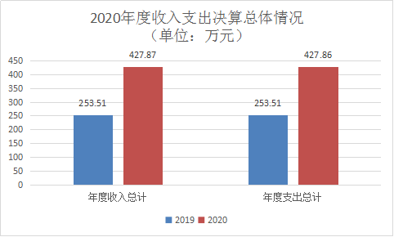
二、收入决算情况说明
本年收入合计427.87万元，其中：财政拨款收入425.51万元，占99.5%；其他收入2.36万元，占0.5%。
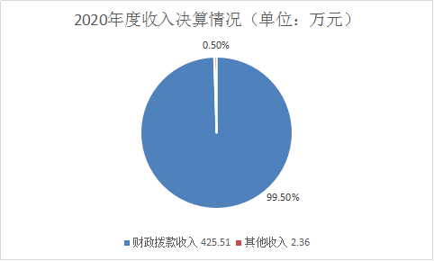
三、支出决算情况说明
本年支出合计427.86万元，其中：基本支出265.24万元，占62.0%；项目支出162.62万元，占38.0%；上缴上级支出0万元，占0.0%；经营支出0万元，占0.0 %；对附属单位补助支出0万元，占0.0%。基本支出中，人员经费221.88万元，占84.6%；公用经费40.99万元，占15.4%。

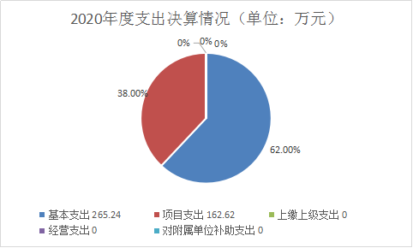

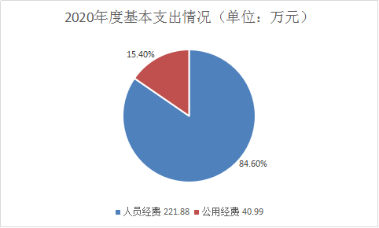

四、财政拨款收入支出决算总体情况说明
2020年度财政拨款收入总计427.87万元，与2019年相比，财政拨款收入总计增加174.36万元，增长68.8%。主要原因是：项目经费增加。2020年度财政拨款支出总计427.86万元，与2019年相比，财政拨款支出总计增加174.35万元，增长68.8%。主要原因是：项目经费增加。
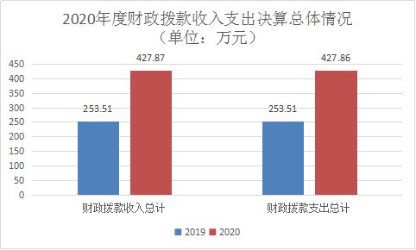
- 一般公共预算财政拨款支出决算情况说明
（一）财政拨款支出决算总体情况
2020年度财政拨款支出 427.86万元，占本年支出合计的100 .0%。与2019年相比，财政拨款支出增加174.35万元，增加68.8%。主要原因是：项目经费增加。
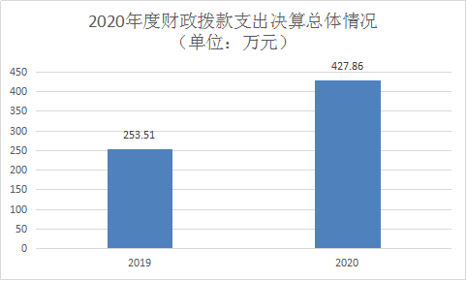
(二）财政拨款支出决算结构情况
2020年度财政拨款支出425.49万元，主要用于以下方面：一般公共服务（类）支出380.18万元，占89.4%；社会保障和就业支出（类)支出20.50万元，占4.8%;卫生健康支出（类）支出9.35万元，占 2.2%；住房保障支出（类）支出15.47万元占3.6%。
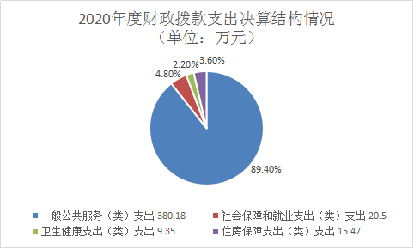
（三）财政拨款支出决算具体情况
2020年度财政拨款支出年初预算为:428万元，支出决算为425.49万元，完成年初预算的99.4%。其中：
1.一般公共服务（类）宣传事务（款）行政运行（项）年初未申请财政拨款预算，支出决算为197.44万元，主要原因是：年初未做预算。
2.一般公共服务支出（类）宣传事务（款）其他宣传事务支出（项）年初未申请财政拨款预算，支出决算为20.12 万元，主要原因是：年初未做预算。
3.社会保障和就业支出（类）行政事业单位养老支出（款）机关事业单位基本养老保险缴费支出（项）年初预算为20.5万元，支出决算为20.5万元，完成年初预算的100.0%。决算数等于预算数的主要原因是：严格执行财政制度。
- 卫生健康支出（类）行政事业单位医疗（款）行政单位医疗（项）年初预算为9.4万元，支出决算为9.35万元，完成年初预算的99.5%。决算数大小于预算数的主要原因是:本年度本单位人员调动。
- 住房保障支出（类）住房改革支出（款）住房公积金（项）年初预算为15.5万元，支出决算为15.47万元，完成年初预算的 99.8%，决算数小于预算数的主要原因是:本年度本单位人员调动。
六、一般公共预算财政拨款基本支出决算情况说明
2020年度财政拨款基本支出262.87万元，其中：人员经费221.88万元，主要包括：基本工资、津贴补贴、奖金、伙食补助费、绩效工资、机关事业单位基本养老保险缴费、职业年金缴费、职工基本医疗保险缴费、公务员医疗补助缴费、其他社会保障缴费、住房公积金、
公用经费40.99万元，主要包括：办公费、印刷费、咨询费、手续费、水费、电费、邮电费、取暖费、差旅费、维修（护）费、租赁费、会议费、培训费、公务接待费、委托业务费、其他交通费用、办公设备购置、
七、一般公共预算财政拨款“三公”经费支出决算情况说明
（一）“三公”经费财政拨款支出决算总体情况说明
2020年度“三公”经费财政拨款支出预算为0万元，支出决算为0万元，完成预算的0.0%。
本单位不涉及此项支出。
（二）“三公”经费财政拨款支出决算具体情况说明
2020年度“三公”经费财政拨款支出决算中，因公出国（境）费支出决算为0万元，占0.0%；公务用车购置及运行费支出决算为0万元,占0.0%；公务接待费支出决算为0万元，占0.0%。具体情况如下：
- 因公出国（境）费预算为0万元,支出决算为0万元，完成预算的0.0%。全年安排因公出国（境）团组 0个，累计0人次。
本单位不涉及此项支出。
2.公务用车购置及运行费预算0万元，支出决算为0万元，完成预算的0.0%。其中：
公务用车购置支出0万元。
公务用车运行支出0万元。截至2020年12月31日，开支财政拨款的公务用车保有量为0辆,公务用车购置数为 0辆。
本单位不涉及此项支出。
公务接待费预算为0万元，支出决算为0万元，完成预算的0.0%。
本单位不涉及此项支出。
外宾接待支出0万元。全年共接待国（境）外来访团组数0个、来访外宾0人次
本单位不涉及此项支出。
其他国内公务接待支出0万元。全年共接待国内来访团组0个、来宾0人次 。
本单位不涉及此项支出。
八、政府性基金预算财政拨款收入支出决算情况说明
2020年度政府性基金预算财政拨款年初结转和结余0 万元；本年收入0万元；本年支出0万元，年末结转和结余0万元。
本单位不涉及此项支出。
九、国有资本经营预算财政拨款支出决算情况说明
本单位不涉及此项支出。
十、关于2020年度预算绩效管理情况的说明
（一）预算绩效管理工作开展情况
根据预算绩效管理工作要求，2020年度我部门（单位）组织对0项目、0项目等0个项目进行了绩效自评，共涉及资金0万元，占部门预算财政拨款项目总额的0%。
（二）绩效评价结果
1.我部门（单位）绩效自评结果如下：
（1）项目绩效自评综述。根据年初设定的绩效目标，该项目自评得分0分。项目全年预算数0万元，执行数0万元，执行率为0%。该项目绩效目标完成情况如下：此处填写《项目支出绩效自评表》中“实际完成情况”。
本单位不涉及此项支出。
（2）项目绩效自评综述。根据年初设定的绩效目标，该项目自评得分100分。项目全年预算数0万元，执行数0万元，执行率为0%。
本单位不涉及此项支出。
十一、其他重要事项的情况说明
（一）机关运行经费支出情况
2020年度，机关运行经费支出16.62万元，比年初预算数降低0.08万元，降低0.5%，开源节流。
（二）政府采购支出情况
2020年度，政府采购支出总额0万元，其中：政府采购货物支出0万元、政府采购工程支出0万元、政府采购服务支出0万元。授予中小企业合同金额0万元，占政府采购支出总额的0.0%，其中：授予小微企业合同金额0万元，占政府采购支出总额的0.0%。
(本单位不涉及此项支出）
（三）国有资产占用情况
截至2020年12月31日，中共四平市铁东区委宣传部
共有车辆0辆，其中，副部（省）级及以上领导用车0辆、主要领导干部用车0辆、机要通信用车0辆、应急保障用车0辆、执法执勤用车0辆、特种专业技术用车0辆、离退休干部用车0辆、其他用车0辆；单位价值50万元以上通用设备0台（套）；单位价值100万元以上专用设备0台（套）。

第四部分 名词解释

一、财政拨款收入：指单位从同级财政部门取得的财政预算资金。
二、上级补助收入：指从主管部门和上级单位取得的非财政补助收入。
三、事业收入：指事业单位开展专业业务活动及辅助活动取得的收入。
四、其他收入：指除上述收入以外的各项收入。包括未纳入财政预算或财政专户管理的投资收益、银行存款利息收入
五、用事业基金弥补收支差额：指事业单位在当年的财政拨款收入、事业收入和其他收入不足以安排当年支出的情况下，使用以前年度积累的事业基金。
六、年初结转和结余：指单位以前年度尚未完成、结转到本年按有关规定继续使用的资金。
七、结余分配：指事业单位按照会计制度规定缴纳的所得税以及从非财政补助结余提取的职工福利基金、事业基金等。
八、年末结转和结余：指单位按有关规定结转到下年或以后年度继续使用的资金。
九、基本支出：指单位为保障其机构正常运转、完成日常工作任务而发生的人员支出和公用支出。
1、“三公”经费：纳入省级财政预决算管理的“三公”经费，是指省级部门用财政拨款安排的因公出国（境）费、公务用车购置及运行费和公务接待费。是党政机关维持运转或完成特定工作任务所开支的相关支出，是政府行政开支的一部分。其中，因公出国（境）费反映公务出国（境）的国际旅费、国外城市间交通费、住宿费、伙食费、培训费、公杂费等支出；公务用车购置及运行费反映单位公务用车车辆购置支出（含车辆购置税）及燃料费、维修费、过桥过路费、保险费、安全奖励费等支出；公务接待费反映单位按规定开支的各类公务接待（含外宾接待）支出。
2、机关运行经费：指为保障行政单位（含参照公务员法管理的事业单位）运行用于购买货物和服务的各项资金，包括办公及印刷费、邮电费、差旅费、会议费、福利费、日常维修费、专用材料及一般设备购置费、办公用房水电费、办公用房取暖费、办公用房物业管理费、公务用车运行维护费以及其他费用。
3、职业年金缴费：反映单位为职工实际缴纳的职业年金(含职业年金补记支出)。由单位代扣的工作人员职业年金缴费，不在此科目反映。
4、机关事业单位基本养老保险缴费的支出：反映机关事业单位实施养老保险制度由单位缴纳的基本养老保险费支出。
5、职工基本医疗保险缴费：反映单位为职工缴纳的基本医疗保险费。
6、公务员医疗补助缴费：反映按规定可享受公务员医疗补助单位为职工缴纳的公务员医疗补助。
7、其他社会保障缴费：反映单位为职工缴纳的失业、工伤、生育等社会保险费，残疾人就业保障金，军队（含武警）为军人缴纳的退役养老、医疗等社会保险费。生育保险和职工基本医疗保险合并实施的地区，相关缴费不再此科目反映。
8、住房公积金：反映单位按规定为职工缴纳的住房公积金。
9、办公费：反映单位购买日常办公用品、书报杂志等支出。
10、印刷费：反映单位的印刷费支出。
11、邮电费：反映单位开支的信函、包裹、货物等物品的邮寄费及电话费、电报费、传真费、网络通讯费等。
12、差旅费：反映单位工作人员出差发生的城市间交通费、住宿费、伙食补助费和室内交通费。
13、劳务费：反映支付给外单位和个人的劳务费用，如临时聘用人员、钟点工工资，稿费、翻译费、评审费等。
14、其他交通费用：反映单位除公务用车运行维护费以外的其他交通费用。如公务交通补贴，租车费用、出租车费用，飞机、船舶等的燃料费、维修费、保险费等。
15、奖励金：反映政府各部门的奖励支出，如对个体私营经济的奖励、计划生育目标责任奖励、独生子女父母奖励等。
16、行政单位医疗：反映财政部门安排的行政单位（包括实行公务员管理的事业单位，下同）基本医疗保险缴费经费，未参加医疗保险的行政单位的公费医疗经费，按国家规定享受离休人员、红军老战士待遇人员的医疗经费。
17、办公设备购置：反映用于购置并按财务会计制度规定纳入固定资产核算范围的办公家具和办公设备的支出，以及按规定提取的修购基金。
18、基本工资：反映按规定发放的基本工资，包括公务员的职务工资、级别工资；机关工人的岗位工资、技术等级工资；事业单位工作人员的岗位工资、薪级工资；各类学校毕业生试用期(见习期)工资、新参加工作工人学徒期、熟练期工资；军队（含武警）军官、文职干部的职务（专业技术等级）工资、军衔（级别）工资和军龄工资；军队士官的军衔等级工资和军龄工资等。
19、津贴补贴：反映按规定发放的津贴、补贴,包括机关工作人员工作性津贴、生活性补贴、地区附加津贴、岗位津贴，机关事业单位艰苦边远地区津贴，事业单位工作人员特殊岗位津贴补贴，以及提租补贴、购房补贴、采暖补贴、物业服务补贴等。
20、绩效工资：反映事业单位工作人员的绩效工资。
21、奖金：反映按规定发放的奖金，包括机关工作人员年终一次性奖金等。
十、项目支出：指单位为完成特定行政任务和事业发展目标在基本支出之外所发生的支出。
十一、 行政运行:反映行政单位，（包括实行公务员管理的事业单位）的基本支出。
十二、一般行政管理事务:反映行政单位（包括实行公务员管理的事业单位）未单独设置项级科目的其他项目支出。
十三、其他宣传事务支出：反映除上述项目以外其他用于中国共产党宣传部门的事务支出。

